Администрация муниципального образования «Город Майкоп»  Республики Адыгея | 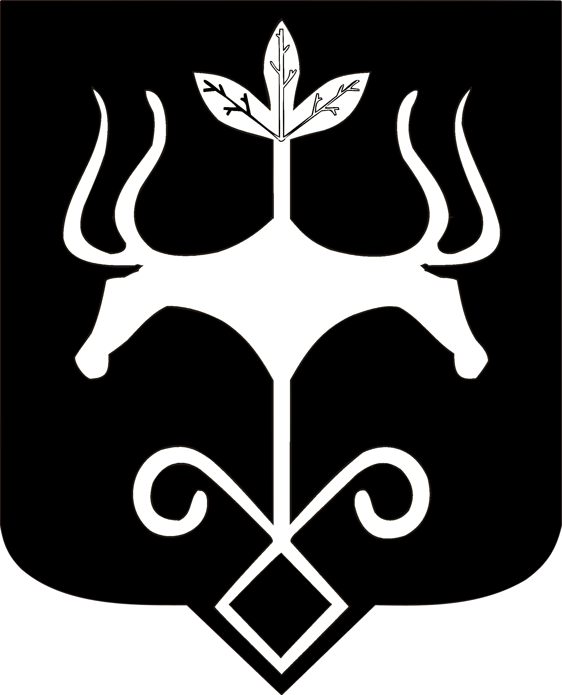 | Адыгэ Республикэм  муниципальнэ образованиеу  «Къалэу Мыекъуапэ»  и Администрацие

П О С Т А Н О В Л Е Н И Е

от 18.02.2025 № 54
г. Майкоп

О внесении изменения в постановление Администрации муниципального образования «Город Майкоп» от 26.11.2021 №1262
«Об утверждении Порядка взаимодействия отраслевых (функциональных) структурных подразделений Администрации муниципального образования «Город Майкоп» при принятии и реализации решения о комплексном развитии незастроенной территории муниципального образования «Город Майкоп»

В связи с кадровыми изменениями, п о с т а н о в л я ю:
1. Внести изменение в состав рабочей группы по организации принятия и реализации решения о комплексном развитии незастроенной территории муниципального образования «Город Майкоп», утвержденный постановлением Администрации муниципального образования «Город Майкоп» от 26.11.2021 №1262 «Об утверждении Порядка взаимодействия отраслевых (функциональных) структурных подразделений Администрации муниципального образования «Город Майкоп» при принятии и реализации решения о комплексном развитии незастроенной территории муниципального образования «Город Майкоп» (в редакции постановлений Администрации муниципального образования «Город Майкоп» от 13.07.2022 №671, от 17.04.2023 №286, от 08.06.2023 №440, от 15.11.2024 №984), заменив строку:
«Дауров Заур Нальбиевич – заместитель председателя Комитета по экономике Администрации муниципального образования «Город Майкоп», председатель рабочей группы»
строкой:
«Дауров Заур Нальбиевич – председатель Комитета городского развития Администрации муниципального образования «Город Майкоп», председатель рабочей группы».

2. Опубликовать настоящее постановление в официальном сетевом издании «Майкопские новости» (https://maykop-news.ru/docs) и разместить на официальном сайте Администрации муниципального образования «Город Майкоп» (https://maikop.ru/munitsipalnaya-pravovaya-baza/).
3. Постановление «О внесении изменения в постановление Администрации муниципального образования «Город Майкоп» от 26.11.2021 №1262 «Об утверждении Порядка взаимодействия отраслевых (функциональных) структурных подразделений Администрации муниципального образования «Город Майкоп» при принятии и реализации решения о комплексном развитии незастроенной территории муниципального образования «Город Майкоп» вступает в силу со дня его официального опубликования.

Глава муниципального образования
«Город Майкоп» Г.А. Митрофанов

